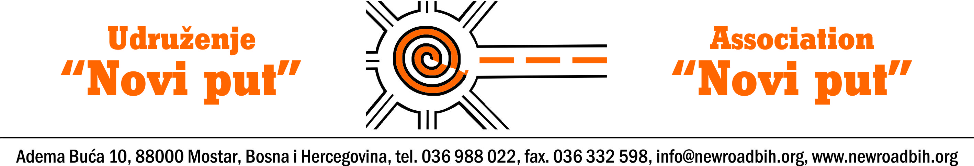

Mostar, 28.3.2022.
JAVNI POZIV
za nominiranje žena iz BiH koje su uspješne u poslovanju i privredi, društvenim i pravnim poslovima, politici i upravi, nauci i zdravstvu, te društvenom aktivizmu

Udruženje „Novi put“ objavljuje Javni poziv za podnošenje nominacija s ciljem promoviranja žena iz BiH koje su uspješne u poslovanju i privredi, društvenim i pravnim poslovima, politici i upravi, nauci i zdravstvu, te društvenom aktivizmu. Kandidatkinje se mogu same prijaviti, a mogu ih nominirati i drugi pojedinci.
Javni poziv se objavljuje u okviru projekta „Promoviranje uspješnih žena u BiH“ kojeg podržava Agencija Brot füe die Welt putem nevladine organizacije WACC Kanada.

Žene u Bosni i Hercegovini su nedovoljno zastupljene u medijima u odnosu na muškarce kao glavna tema u vijestima. Rezultati Svjetskog projekta monitoringa medija GMMP 2020., kojeg je u BiH implementiralo udruženje „Novi put“, pokazali su da se muškarci u medijima i dalje prikazuju kao ključni akteri u svim važnim područjima, poput politike, vlasti, privrede, a žene su teme u tek 11% svih vijesti. Vijesti u tradicionalnim medijima, u kojima su žene bile glavna vijest, odnosile su se na teme o poznatim osobama, ljepoti, kozmetici itd. Također, niti jedna od analiziranih priča nije se osvrnula na pitanja ravnopravnosti/jednakosti spolova.

Na temelju prikupljenih nominacija “Novi put” će odabrati 5 (pet) žena koje će biti promovisane tokom medijske kampanje, s ciljem povećanja vidljivosti njihovog rada u široj javnosti.

Osoba koja nominira sebe ili neku drugu ženu, treba da dostavi slijedeće:
- Biografiju svoju/nominirane kandidatkinje i kontakt podatke (e-mail ili telefon);
- Obrazloženje nominacije (doprinos, zasluge, rezultati na kojima se temelji nominacija).

Prijave se dostavljaju e-mailom na info@newroadbih.org ili poštom na adresu:
Udruženje „Novi put“
Adema Buća 10
88000 Mostar
Rok za podnošenje prijava: četvrtak, 07.04.2022.
Sve dodatne informacije se mogu dobiti putem:
e-maila info@newroadbih.org ili na telefon broj 036 988 022.

Napomena: Ovaj javni poziv je otvoren samo za državljanke Bosne i Herecegovine.

http://newroadbih.org/
https://www.brot-fuer-die-welt.de/
https://waccglobal.org/
http://newroadbih.org/index.php/en/gender-media-en/gmmp/item/612-gmmp-2020-national-report-for-bosnia-and-herzegovina.htm

